**Национальный исследовательский технологический университет «МИСИС»**

**Институт Информационных технологий и Компьютерных наук**

**(ИТКН)**

**Курс «Прогнозирование цен на недвижимость»**

**Лабораторная работа №5**

Выполнили: студенты группы БИВТ-22-ИСАД-1

Ильющеня Дмитрий Павлович

Иванюта Михаил Игоревич

Изображение выглядит как черный, темнота

Контент, сгенерированный ИИ, может содержать ошибки.

Проверила: Прокофьева Е.Н.

**Москва, 2025**

**Сбор датасета**

**Основные этапы реализации**

1. (envi) il_dimas@Il-dimas-desktop:~/Projects/IAD/IAD_5$ python real_estate_prediction.py

2. Загрузка данных...

3. Анализ данных...

4.

5. Форма данных: (2308, 16)

6.

7. Столбцы: ['id', 'estate_type', 'link', 'address', 'flat_floor', 'building_floor', 'price', 'rooms_count', 'kithcen_square', 'main_square', 'balcony', 'decor', 'subway_distance', 'apartment_type', 'coordinates_lng', 'coordinates_lat']

8.

9. Типы данных:

10. id int64

11. estate_type object

12. link object

13. address object

14. flat_floor int64

15. building_floor int64

16. price int64

17. rooms_count int64

18. kithcen_square int64

19. main_square int64

20. balcony int64

21. decor object

22. subway_distance int64

23. apartment_type object

24. coordinates_lng float64

25. coordinates_lat float64

26. dtype: object

27.

28. Отсутствующие значения:

29. id 0

30. estate_type 0

31. link 0

32. address 0

33. flat_floor 0

34. building_floor 0

35. price 0

36. rooms_count 0

37. kithcen_square 0

38. main_square 0

39. balcony 0

40. decor 0

41. subway_distance 0

42. apartment_type 0

43. coordinates_lng 0

44. coordinates_lat 0

45. dtype: int64

46.

47. Основная статистика:

48. id flat_floor building_floor price rooms_count ... main_square balcony subway_distance coordinates_lng coordinates_lat

49. count 2308.000000 2308.000000 2308.000000 2.308000e+03 2308.000000 ... 2308.000000 2308.000000 2308.000000 2308.000000 2308.000000

50. mean 1154.500000 8.944974 17.840555 3.380553e+07 2.278163 ... 67.967504 0.387782 11.050693 258.597330 269.090459

51. std 666.406533 7.319568 11.002489 5.832506e+07 1.102352 ... 43.009966 0.487350 5.055696 299.979161 292.216068

52. min 1.000000 1.000000 3.000000 3.915550e+06 1.000000 ... 10.000000 0.000000 1.000000 14.272040 40.534735

53. 25% 577.750000 4.000000 10.000000 1.289182e+07 1.000000 ... 44.000000 0.000000 7.000000 37.541197 55.669437

54. 50% 1154.500000 7.000000 16.000000 2.000027e+07 2.000000 ... 55.000000 0.000000 10.000000 37.697459 55.784767

55. 75% 1731.250000 12.000000 22.000000 3.562070e+07 3.000000 ... 78.000000 1.000000 15.000000 666.000000 666.000000

56. max 2308.000000 58.000000 95.000000 1.749668e+09 7.000000 ... 570.000000 1.000000 40.000000 666.000000 666.000000

57.

58. [8 rows x 11 columns]

59.

60.

61. Подготовка данных...

62. Моделирование...

63. /home/il_dimas/Projects/IAD/envi/lib/python3.10/site-packages/sklearn/preprocessing/_encoders.py:972: FutureWarning: `sparse` was renamed to `sparse_output` in version 1.2 and will be removed in 1.4. `sparse_output` is ignored unless you leave `sparse` to its default value.

64. warnings.warn(

65. Оценка...

66.

67. Метрики оценки модели:

68. R² Score: 0.3187

69. RMSE: 31120930.41

70. MAE: 9720408.85

71.

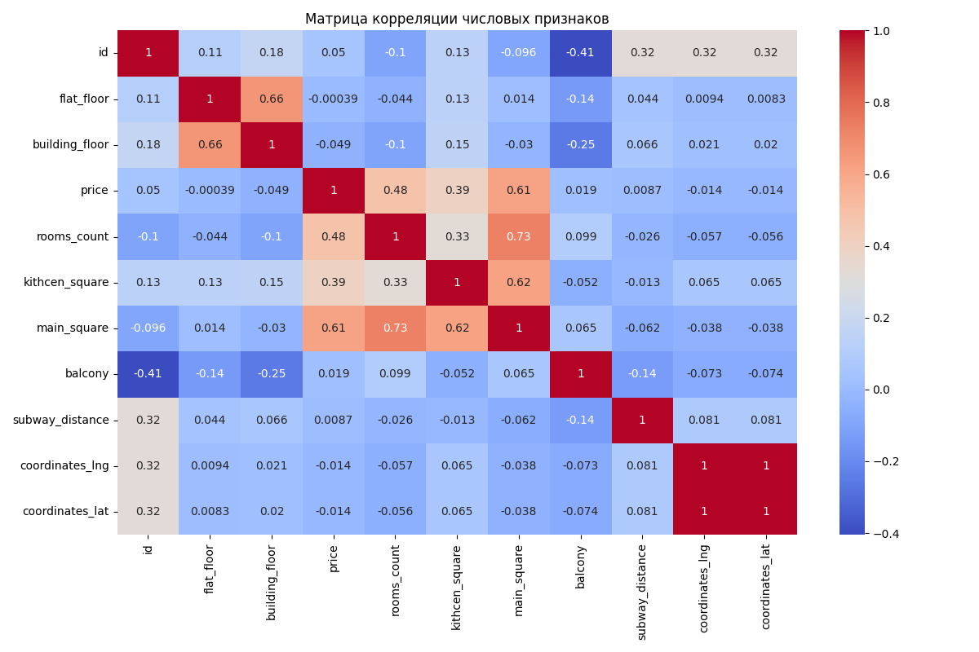 **Кореляционная матрица**

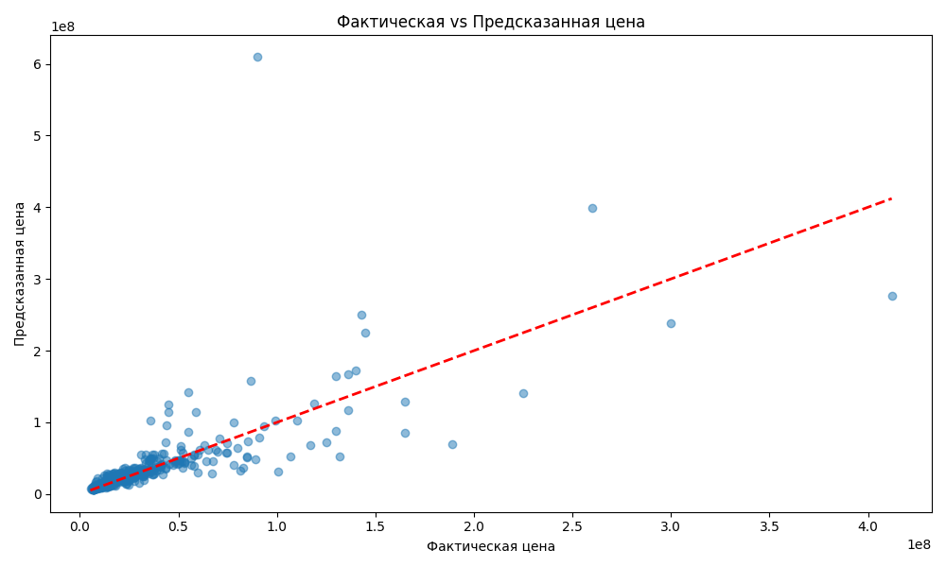

**График соотношения предсказанной и действительной цены**

**Полученный результат**

По итогу работ – удалось проанализировать датасет получить кореляционную матрицу и график соотношения цены и предсказания